Savoir structurer : Vocabulaire de l’espace

Dans la rivière, j’ai vu de beaux poissons.
Aide-moi à les mettre en couleurs.

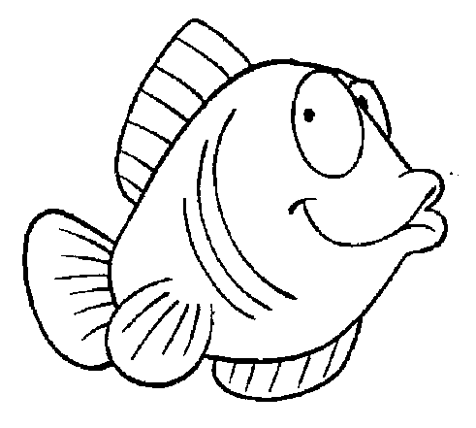
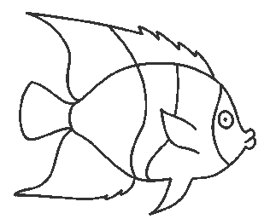

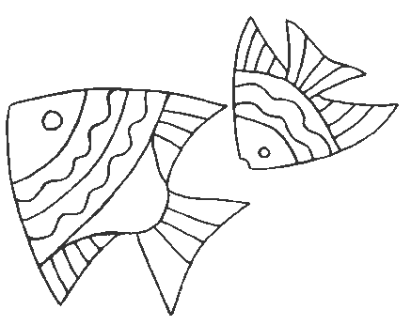
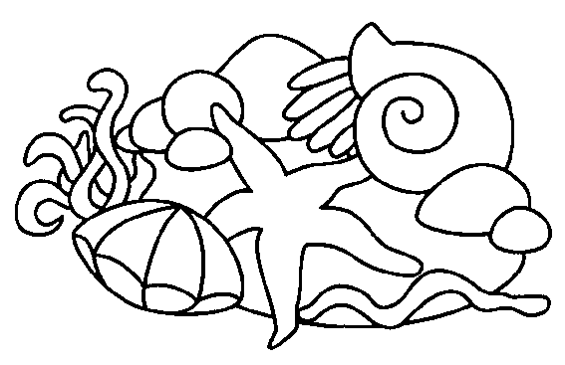
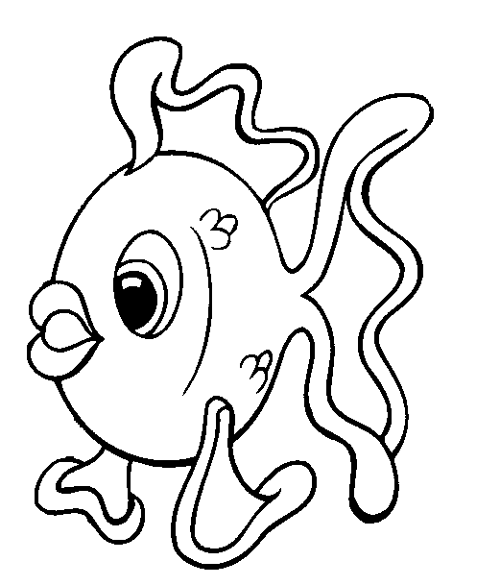
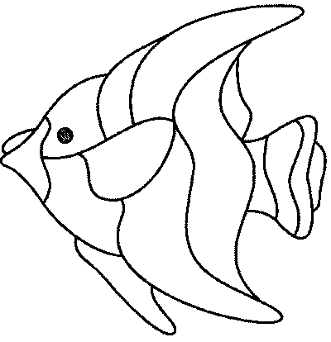
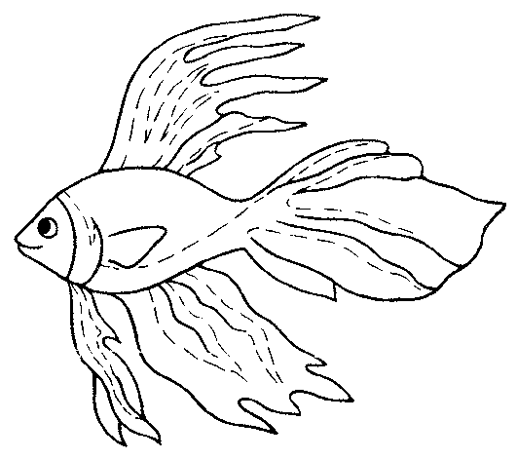
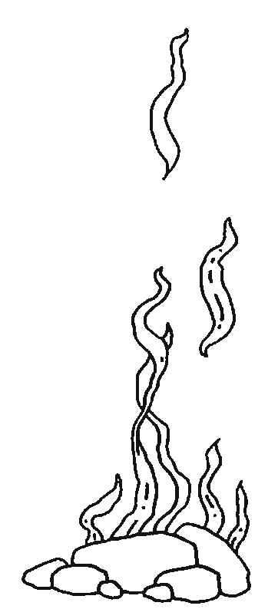
1. Le poisson jaune nage devant le poisson rouge.
1.
2. Le poisson rouge nage devant le poisson bleu.
2.
3. Le poisson de gauche est rouge. Celui de droite est bleu et celui du milieu est jaune.
3

